**105年度農產品產銷履歷輔導員訓練講習簡章**

|  |  |
| --- | --- |
| 課程名稱 | 農產品產銷履歷輔導員流通業專業培訓課程(第一期) |
| 補助單位 | 行政院農業委員會 |
| 承辦單位 | 國立臺灣大學生物資源暨農學院農業規劃發展研究中心 |
| 協辦單位 | 國立臺灣大學生物資源暨農學院  國立臺灣大學生物產業傳播暨發展學系  國立臺灣大學農業陳列館 |
| 上課時間 | 105年8月12日(五)~8月13日(六)  105年8月19日(五)~8月20日(六)  105年8月26日(五)~8月27日(六)，合計6天。 |
| 上課地點 | 國立臺灣大學農業陳列館3樓勤農講堂  （因為臺北市市定古蹟，無電梯，詳見後方交通資訊） |
| 課程目標 | 協助流通業者瞭解產銷履歷驗證、食品安全、臺灣良好農業規範之內涵，培養流通業者、農業從事人員對於產銷履歷輔導之能力。 |
| 招訓對象 | 從事農產品流通、運輸、銷售之業者以及相關農業從事人士，對於產銷履歷推動具備高度興趣者。 |
| 招訓人數 | 全程參與限額36名。若報名人數逾招訓人數時，本單位得經初選後，進行電腦抽籤決定錄取名單，未獲錄取者依序列為備取。本課程除先期學員補課外，恕不開放旁聽。 |
| 報名起迄日期 | 即日起至105年07月25日(一)止。報名資料詳附件二，請以傳真、郵寄或email方式送達本中心。 |
| 課程內容 | 詳見附件三 |
| 費用 | 奉農委會補助，全程免費。 |
| 結業證明 | 各項課程修課完成，全程請假時數小於三小時者，始得頒予結業證明。 |
| 報名方式 | ※郵寄報名：106台北市基隆路四段140號2樓 張貽然收  ※傳真報名：02-23673103  ※電子郵件報名：jhangyiran@gmail.com  聯絡人：台大農發中心　張貽然　02-33664846 |
| 注意事項 | ※因應政府實施個人資料保護法，報名者須填寫個人資料提供同意書，  　始得接受報名。  ※主辦單位保有彈性調整開課日期、課程內容及講授老師之權利。  ※如遇颱風或地震等人為不可抗拒因素，以安全為優先考量，選擇延期  　舉辦。詳細上課日期、將另行公佈，敬請見諒。  ※每項課程之課後測驗，集中安排於當日下午4時至4時30分進行。 |

**農產品產銷履歷輔導員訓練講習說明**

**一、為什麼要舉辦輔導員訓練講習**

面對今日農產品物流供應鏈的環境改變，以及未來 TPP 以及貿易自由化將面臨的挑戰，行政院農業委員會自民國96年開始推動產銷履歷驗證制度，希望強化國產農產品的品質安全，並提升經營業者的競爭力。制度執行以來，各單位積極對農產品經營業者辦理各項教育推廣課程，惟多屬生產栽培技術輔導性質。有鑑於提升農產品經營業者對驗證法規、資訊系統操作認知能力，持續符合驗證基準，進而運用標準化作業提昇經營管理與產品，有必要由具備資格與能力之輔導人員進行深入輔導，並提供在地即時之諮詢管道，農委會自103年期積極規劃建構產銷履歷輔導人員培訓體系，以培訓提供輔導人力資源。

輔導人員培訓體系，對有意成為輔導人員者，就學歷、工作經驗、受訓經驗、基本能力、實際辦理輔導成果等層面，分階段加以考核，並就考核通過者予以登錄推薦。修習完成輔導人員訓練講習課程，即屬該培訓體系中之受訓經驗要求。

**二、為什麼要參加輔導員訓練講習**

本課程內容主要針對農糧產品集團驗證品質管理，邀請產銷履歷集團驗證之農產品經營業者、通路賣場採購單位、農會、合作社、相關農業公協會等單位，指派未來有意願擔任產銷履歷輔導工作之人員參加。希望透過此培訓課程，能夠提升參加人員對產銷履歷制度有關集團之品質管理、安全管理、供應鏈管理等領域之認識，實質有效提升國內產銷履歷農產品供應鏈的品質與水平。

**三、輔導員訓練講習課程規劃**

產銷履歷輔導員訓練講習課程規劃，分為驗證基礎課程、集團管理課程及各領域技術課程等3類。本(105)年度辦理產銷履歷輔導員教育培訓課程，即為集團管理課程。

**四、產銷履歷導人員之任務與未來規劃**

(一) 輔導員任務以集團內部輔導為主，工作包含輔導農產品經營業者集團成立具有負責業務規劃及控制或管理功能的總部、實施品質管理系統、通過產銷履歷驗證，及協助生產規劃與市場行銷等。

(二) 農委會規劃未來將逐步推動以「具備合格之輔導員」做為申請集團驗證之必要條件之一，並擬於104年度開始舉辦產銷履歷輔導員考核及登錄。本課程之修課時數將予以採認。

**會場交通資訊**

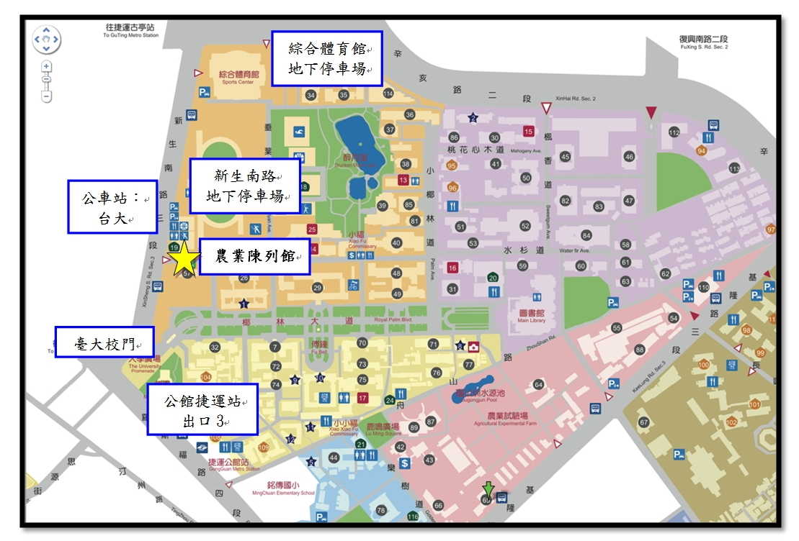

1. 搭乘大眾交通工具：捷運綠線至公館捷運站出口3，沿羅斯福路往臺大校門後右轉沿新生南路至懷恩堂對面側門進入校園後右手邊第一棟即為農業陳列館。

亦可搭乘公車至公車站：台大下車。

|  |  |  |  |  |  |  |  |  |  |
| --- | --- | --- | --- | --- | --- | --- | --- | --- | --- |
| **0南** | **52** | **109** | **208區** | **236區** | **251區** | **280** | **280直** | **284** | **284直** |
| **290** | **311** | **505** | **530** | **642** | **643** | **668** | **671** | **675** | **676** |
| **907** | **1068** | **1501** | **1505** | **1728** | **棕11** | **綠11** | **綠13** |  |  |

1. 開車前往：本校地址台北市大安區羅斯福路四段1號，可至新生南路地下停車場(由新生南路進入)或台大綜合體育館地下停車場(由辛亥路進入)停車(費用40 元/小時)

**附件一 農產品產銷履歷輔導員資格**

103年10月1日訂定

104年8月11日修訂

104年9月20日第二次修訂

一、 學經歷要求

(一) 產銷履歷輔導員應為高中(職)以上農業相關科系畢業或具同等學歷者(詳附表一)，並符合下列資格之一：

1. 國家考試農業相關職系合格，或具備農業相關職系技師資格，或為農業相關教職人員。

2. 三年以上農民團體、農業法人或農業相關單位工作經驗。

3. 三年以上農產品（農糧產品、漁產品或畜禽產品）生產、加工、研究、開發、技術、運銷、驗證、品質管理或該等事項相關研究工作經驗。

(二) 非前項農業相關科系畢業或具同等學歷者，可適用前款二、三目經歷要求，需求之工作經驗應加倍採計。

二、 受訓經驗要求：

1. 驗證與稽核核心課程12小時，需經由農委會認可辦理之課程方得採認。已通過有機農產品、產銷履歷農產品稽核員訓練課程者得免除本項受訓資格。
2. 產業別產銷履歷集團管理訓練課程結訓。
3. 農民學院或農業機關舉辦各領域技術課程80小時以上，符合學經歷要求第一項者，得免除本項受訓資格。

三、 能力資格：實習輔導員之資格應於產銷履歷集團管理訓練課程結訓後，參加農委會委託辦理之產銷履歷輔導人員能力檢定合格後取得。實習輔導員證書效力為兩年，期滿不予更新。輔導實績經評核通過並完成全數受訓要求後，授與正式輔導員證書，效力為三年。

四、輔導員進行實際輔導工作前，應繳交輔導計畫書備查，輔導結束後應繳交輔導報告書。實習輔導員之輔導成果應接受農委會委派人員評核。正式輔導員之輔導成果，農委會得予抽查。

五、輔導員應於證書效期內最少應參與一次回訓課程，作為證書更新之依據。

附表一 學歷採認表：

( 參照考選部公務人員考試農業職系之標準 )

公立或立案之私立高中職以上學校或符合教育部採認規定之國外高中職以上學校土壤、土壤環境科學、工業設計系機械組、水土保持、水產食品科學、水產製造、水產養殖、生命科學、生物、微生物、生物多樣性、生物工程、生物產業機電工程、生物機電工程、生物環境系統工程、生物科技、生物農業科技、生物科學、生物醫學科學、生物醫學暨環境生物、生物資訊與結構生物、生態學與演化生物學、生活應用科學、保健營養、食品工程、食品化學工程、食品技術、食品科技、食品暨應用生物科技、食品科學、食品暨釀造科技、食品衛生、食品營養、家政、家政教育、海洋生物技術、畜牧、畜產、畜產與生物科技、動物科學、昆蟲、生物技術、海洋生物技術、造園景觀、景觀、景觀建築、景觀設計、景觀設計與管理、景觀與遊憩、景觀與遊憩管理、森林、森林暨自然保育、森林暨自然資源、森林環境暨資源、植物、植物保護、植物科學、植物醫學、植物病理、植物病理與微生物、植物病蟲害、園藝、資源保育、資源管理、自然資源管理、農學、農企業管理、農園生產、農園生產技術、農業生物技術、農業工程系機械組、農業推廣、農業經濟、農業經營、農業化學、農業機械、農藝、精緻農業、熱帶農業暨國際合作、蠶絲各院、系、組、所、科、學位學程畢業得有證書者。

**[附件二] 105年農產品產銷履歷輔導員流通業專業培訓課程第1期報名表**

|  |  |  |  |  |
| --- | --- | --- | --- | --- |
| **姓名** |  | **身分證字號** | |  |
| **出生日期** | **年 月 日** | **性別** | | **□男 □女** |
| **服務機關/部門** |  | | | |
| **職稱** |  | **Email** | |  |
| **市話** |  | **手機** | |  |
| **通訊地址** | **□□□** | | | |
| **畢業學校/科系** | 學歷符合附件一農產品產銷履歷輔導員資格-學經歷要求優先錄取 | | | |
| **工作經歷/年資** | 經歷與年資符合附件一農產品產銷履歷輔導員資格-學經歷要求優先錄取  符合本次招訓要求之工作經驗者優先錄取 | | | |
| **參加課程** | **□全程參與** | | **餐飲：□葷　□素** | |
| **備 註** | **1.出生年月日與身分證字號，為製作結業證書時使用，請務必填寫。**  **2.報名請檢附：相關學歷證明影本。**  **3.105年07月25日截止報名，學員交通住宿請自理。** | | | |

**個人資料使用同意書**

一、國立台灣大學農業規劃發展研究中心(以下簡稱本中心)為提供訓練班報名相關服務，並確保報名學員之共同利益，將遵循個人資料保護法及相關法令之規定，蒐集、處理及利用學員所提供之個人資料，包括E-mail帳號、姓名、身分證字號、服務機構、通訊住址、電話等資訊。

二、報名學員就其個人資料得依個人資料保護法第三條之規定，行使：查詢或請求閱覽、請求製給複製本、補充或更正、停止蒐集、處理、利用與刪除等權利。

三、報名學員得自由選擇是否提供個人資料或行使個人資料保護法第三條所定之權利，但報名學員提供資料不足或有其他冒用、盜用、不實之情形，可能將不能參加相關會議及影響各項相關服務或權益。

四、在學員就其個人資料依個人資料保護法第三條之規定，請求停止蒐集、處理或利用或請求刪除前，本中心得依循個人資料保護法及相關法令之規定，於個人資料提供之範圍與目的內使用該等個人資料。

**□我已閱讀並同意個人資料使用同意書所述內容。**

立同意書人：

**[附件三]農產品產銷履歷輔導員教育培訓講習流通業專業班-課程表**

|  |  |  |  |  |  |  |
| --- | --- | --- | --- | --- | --- | --- |
| 日期時間 | 105/8/12 (五) | 105/8/13 (六) | 105/8/19(五) | 105/8/20 (六) | 105/8/26(五) | 105/8/27(六) |
| 8:50-9:10 | 報到 | 報到 | 報到 | 報到 | 報到 | 報到 |
| 9:10-10:00 | 開訓典禮  學員分組與自我介紹 | 農藥殘留與市售管制  農委會防檢局  王堂凱 技正 | 集團建立與內部管理  寰宇企業顧問公司  郭子平 經理 | 產銷履歷驗證基準與法規  行政院農委會企劃處  王聞淨 技正 | 食品衛生安全基礎訓練  臺灣大學食安中心  黃蘊璞 組長 | TGAP導讀:農業生產上的風險分析  采園生態驗證  張世鈺 總經理 |
| 10:10-11:00 | 產銷履歷輔導員體系規劃介紹  臺灣大學園藝系  許輔 教授 | 農藥殘留與市售管制  農委會防檢局  王堂凱 技正 | 集團建立與內部管理  寰宇企業顧問公司  郭子平 經理 | 產銷履歷驗證基準與法規  行政院農委會企劃處  王聞淨 技正 | 食品衛生安全基礎訓練  臺灣大學食安中心  黃蘊璞 組長 | TGAP導讀:農業生產上的風險分析  采園生態驗證  張世鈺 總經理 |
| 11:10-12:00 | 產銷履歷輔導員體系規劃介紹  臺灣大學園藝系  許輔 教授 | 產銷履歷資訊工具  林弘仁 | 集團建立與內部管理  寰宇企業顧問公司  郭子平 經理 | 產銷履歷驗證基準與法規  行政院農委會企劃處  王聞淨 技正 | 食品衛生安全基礎訓練  臺灣大學食安中心  黃蘊璞 組長 | TGAP導讀:農業生產上的風險分析  采園生態驗證  張世鈺 總經理 |
| 12:10-13:00 | 午 餐 | 午 餐 | 午 餐 | 午 餐 | 午 餐 | 午 餐 |
| 13:10-14:00 | 作物採後處理  台大園藝系  吳俊達教授 | 產銷履歷精神  東海大學食品科學系  王良原教授 | 內部稽核概論與演練  寰宇企業顧問公司  郭子平 經理 | 流通業追溯工作實務  東海大學食品科學系  王良原教授 | 食品衛生安全基礎訓練  臺灣大學食安中心  黃蘊璞 組長 | 產銷履歷農產品加工系統介紹與應用  加元科技 |
| 14:10-15:00 | 作物採後處理  台大園藝系  吳俊達教授 | 產銷履歷精神  東海大學食品科學系  王良原教授 | 內部稽核概論與演練  寰宇企業顧問公司  郭子平 經理 | 流通業追溯工作實務  東海大學食品科學系  王良原教授 | 食品衛生安全基礎訓練  臺灣大學食安中心  黃蘊璞 組長 | 業者經驗分享 |
| 15:10-16:00 | 作物採後處理  台大園藝系  吳俊達教授 | 流通業追溯工作實務  東海大學食品科學系  王良原教授 | 內部稽核概論與演練  寰宇企業顧問公司  郭子平 經理  (至1700) | 流通業共同座談  東海大學食品科學系  王良原教授 | 食品衛生安全基礎訓練  臺灣大學食安中心  黃蘊璞 組長 | 業者經驗分享 |
| 16:00-16:30 | 問題討論與測驗 | 問題討論與測驗 | 問題討論與測驗 | 問題討論與測驗 | 問題討論與測驗 | 問題討論與測驗  結訓典禮 |
| 16:30- | 賦歸 | 賦歸 | 賦歸 | 賦歸 | 賦歸 | 賦歸 |